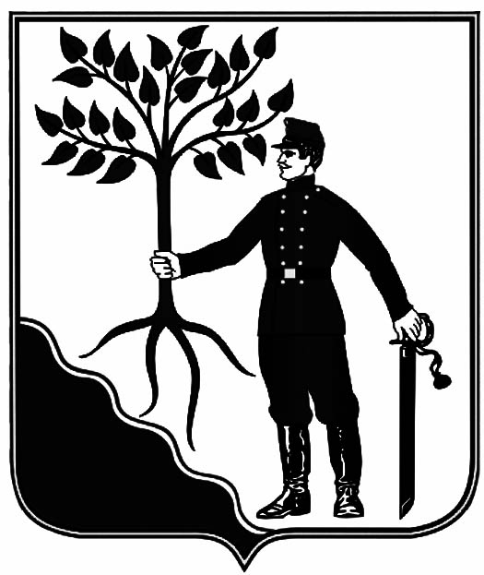

АДМИНИСТРАЦИЯ

НОВОКУБАНСКОГО ГОРОДСКОГО ПОСЕЛЕНИЯ

НОВОКУБАНСКОГО РАЙОНА

ПОСТАНОВЛЕНИЕ
от _06.11.2024_____ | №_1584_
г. Новокубанск
О внесении изменений в постановление администрации Новокубанского городского поселения Новокубанского района
от 01 сентября 2021 года № 990 «Об утверждении состава административной комиссии администрации Новокубанского городского поселения Новокубанского района»

В соответствии с Кодексом Российской Федерации об административных правонарушениях, Федеральным законом от 06 октября 2003 года № 131-Ф3 «Об общих принципах организации местного самоуправления Российской Федерации», Законом Краснодарского края от 23 июля 2003 года № 608-КЗ «Об административных правонарушениях», решением Совета Новокубанского городского поселения Новокубанского района от 31 июля 2008 года № 113 «Об административной комиссии при администрации Новокубанского городского поселения Новокубанского района», руководствуясь Уставом Новокубанского городского поселения Новокубанского района, постановляю:
1. Внести изменение в постановление администрации Новокубанского городского поселения Новокубанского района от 01 сентября 2021 года № 990 «Об утверждении состава административной комиссии администрации Новокубанского городского поселении Новокубанского района», согласно приложению к настоящему постановлению.
2. Постановление администрации Новокубанского городского поселения от 01 марта 2022 года № 197 «О внесении изменений в постановление администрации Новокубанского городского поселения Новокубанского района от 01 сентября 2021 года № 990 «Об утверждении состава административной комиссии администрации Новокубанского городского поселения Новокубанского района» признать утратившим силу.
3. Отделу организационно-кадровой работы администрации Новокубанского городского поселения Новокубанского района обеспечить размещение настоящего постановления на официальном сайте администрации Новокубанского городского поселения Новокубанского района в информационно-телекоммуникационной сети «Интернет».
4. Контроль за исполнением настоящего постановления возложить на заместителя главы Новокубанского городского поселения Новокубанского района, начальника отдела муниципального контроля А.Е. Ворожко.
5. Настоящее постановление вступает в силу со дня его подписания.

Глава Новокубанского городского поселения
Новокубанского района П.В.Манаков

Приложение
к постановлению администрации
Новокубанского городского поселения Новокубанского района
от __06.11.2024_______ года № 1584

Состав
административной комиссии при администрации
Новокубанского городского поселения
Новокубанского района

Ворожко  Ангелина Евгеньевна | - | председатель комиссии,  Заместитель главы Новокубанского городского поселения Новокубанского района, начальник отдела муниципального контроля;
Синельников  Александр Владимирович | - | заместитель председателя комиссии,  Начальник отдела жилищно-коммунального хозяйства, строительства, транспорта и связи администрации Новокубанского городского поселения Новокубанского района;
Антонова  Елена Витальевна | - | секретарь комиссии,  Главный специалист отдела организационно-кадровой работы администрации Новокубанского городского  поселения Новокубанского района ;
Члены комиссии:
Гончаров  Сергей Борисович | - | заместитель главы Новокубанского городского поселения Новокубанского района, начальник отдела по вопросам ГО ЧС;
Кулешова  Евгения Юрьевна | - | Ведущий специалист правового отдела администрации Новокубанского городского поселения Новокубанского района;
Барабан  Павел Иванович | - | Председатель квартального комитета «Камский» № 26 (по согласованию);
Каутц  Валерий Викторович |  | Главный специалист Муниципального бюджетного учреждения «Служба муниципального заказа» Новокубанского городского поселения Новокубанского района (по согласованию);
Сутулина  Ирина Анатольевна | - | Депутат Совета Новокубанского городского поселения Новокубанского района, председатель Совета микрорайона «Капланово» (по согласованию);
Волик  Евгений Александрович | - | Заместитель начальника отдела жилищно-коммунального хозяйства, строительства, транспорта и связи администрации Новокубанского городского поселения Новокубанского района;
Рыжков  Евгений Юрьевич | - | Заместитель начальника отдела по вопросам ГО и ЧС администрации Новокубанского городского поселения Новокубанского района (по согласованию);
Богус  Алексей Юсуфович | - | Заместитель начальника полиции «По охране общественного порядка» ОМВД России по Новокубанскому району подполковник полиции (по согласованию).
Цыганов  Александр Анатольевич | - | Начальник муниципального бюджетного учреждения «Служба муниципального заказа» Новокубанского городского поселения Новокубанского района (по согласованию);
Зеленский  Константин Геннадьевич | - | Главный государственный инспектор территориального сектора по Новокубанскому району отдела экологического надзора управления государственного экологического надзора министерства природных ресурсов Краснодарского края (по согласованию);
Логинова  Елена Алексеевна | - | Главный государственный инспектор отдела земельного надзора Южного межрегионального управления Россельхознадзора (по согласованию).

Заместитель главы
Новокубанского городского поселения
Новокубанского района, начальник
отдела муниципального контроля А.Е. Ворожко

